Zmiany wprowadzone w wersji „4.18.T” programu PBAZA

- Zmiana wyglądu karty klienta, ekran zabezpieczeń
- Usunięto klawisz dane osobowe
- Usunięto klawisz szczegółowe dane o zabezpieczeniu
- Dodano klawisz na siatce zabezpieczeń, zaznaczony w kółku pozwalający na wyświetlenie danych osobowych
- Udostępniono funkcjonalność, dwa kliknięcia w zabezpieczenia wyświetla szczegóły zabezieczenia.

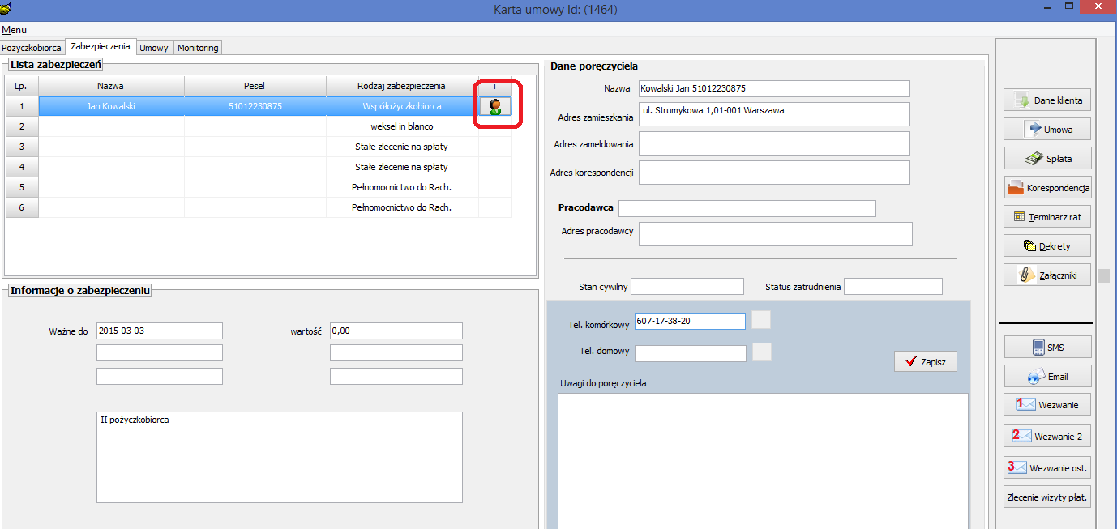
- Zmiana organizacyjna, w przypadku braku prawa do edycji znaczników w umowie. Zostanie wyszarzana kolumna „Wybór” , pojawi się komunikat na czerwono „Nie masz prawa do edycji”
- 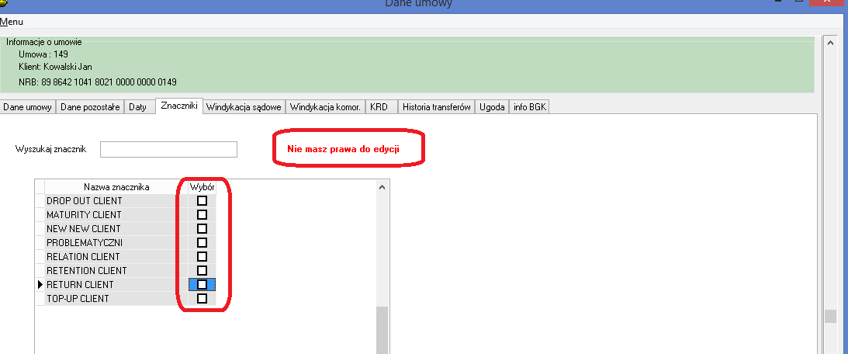

- Usunięto parametr „Czy tworzyć przelew dla pożyczek wypłaconych elektronicznie” . System automatycznie będzie zapisywał w rejestrze ELIXIR dane przelewów wychodzących. Od operatora będzie zależało czy wyeksportuje przelewy do pliku.

- Nowy parametr „Drukowanie ręczne wezwanie” celem zmiany jest uproszczenie wysyłki wezwania.

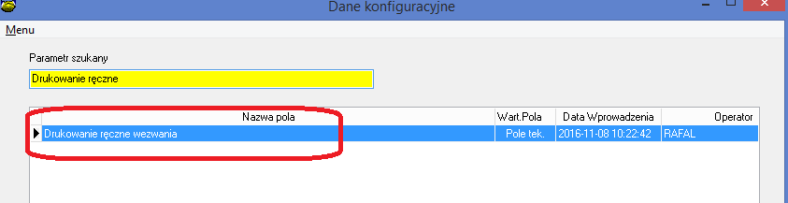

Parametry widziane przez operatora końcowego przeniesiono do konfiguracji systemu.

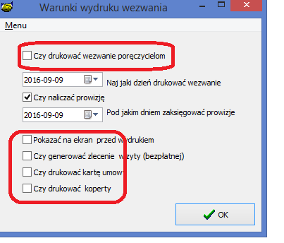

Parametr konfiguracyjny systemu, globalny

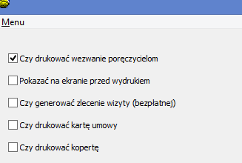

- Opracowano format przelewów wychodzących dla PKO BP umożliwiających wysyłanie przelewów wprost z systemu PBaza (konieczna licencja na moduł do płatności masowych)
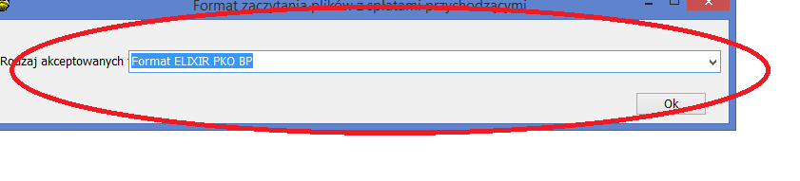
- Dodano możliwość eksportu faktur VAT do pliku TXT, zmiana ma na celu łatwiejszą integracje z programami FK
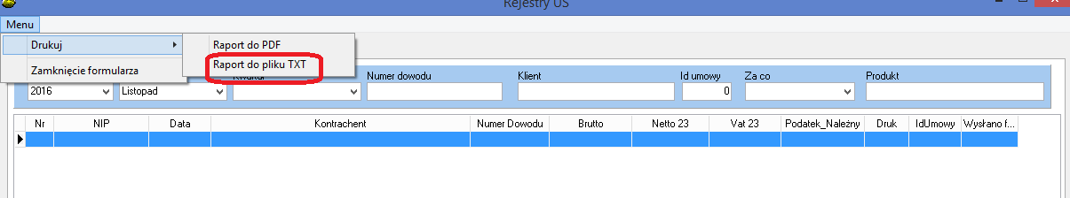
- Nowa funkcjonalność umożliwiająca wysyłkę SMS z potwierdzeniem salda. UWAGA należy przygotować własną treść powiadomienia. Gdyż w domyślnej treści mieści się e-mail saldo@warp.org.pl. Parametr w którym możemy edytować treść SMS to SMS – potwierdzenie salda. Treść sms dopuszcza użycie dwóch znaczników.
[DZIEN] – oznacza dzień salda
[SALDO] – wartość saldo w opcji spłata, widoczna na datę widoczną w znaczniku DZIEŃ
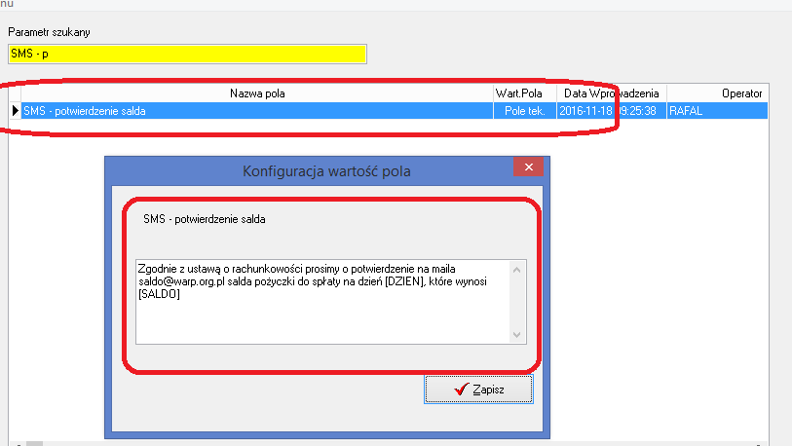

SMS z potwierdzeniem można wysłać z opcji Umowy info prawy klawisz myszki ->Potwierdzenie salda -> SMS z potwierdzeniem salda.
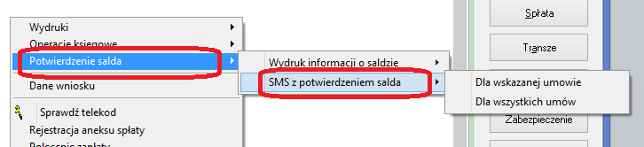

- Zabezpieczono pole „Rata kapitałowa bieżąca – wpłata w dniu wymagalności raty” parametr ten ma sens tylko dla funduszu pożyczkowego LFR dla pozostałych firm pozycja powinna być ustawiona jako ostatnia bądź przed ostatnia jeżeli pozycją ostatnią jest płatność za VAT.
System będzie sprawdzał ustawienia parametru aby operatorzy nie ustalili parametru niepoprawnie.
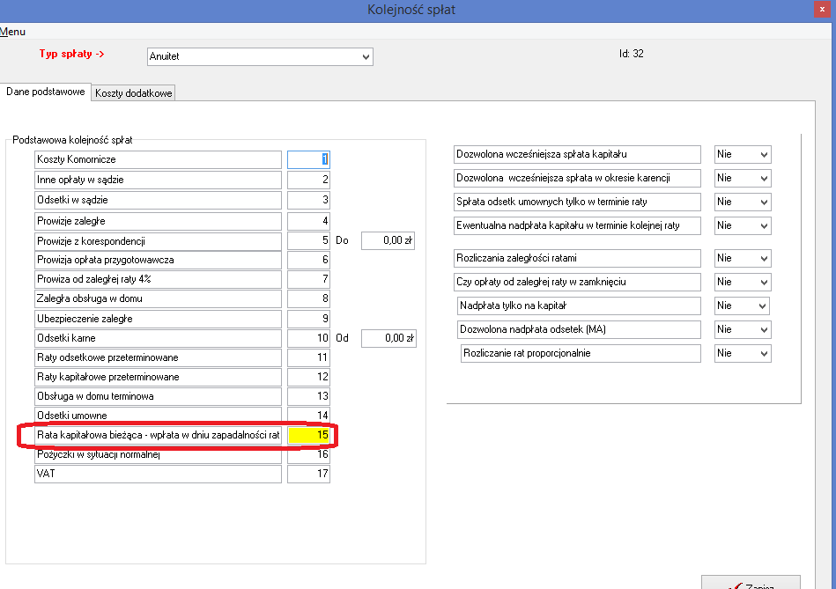

Instalacja
- Wykonać kopię bazy danych
- Uruchomić opcję Baza -> Instalacja wersji

